[年]
可行性分析
G03
蔡懿 周昕 周梦诚



目录
1引言 3
1.1编写目的 3
1.2背景 3
1.3定义 3
1.4参考资料 3
2可行性研究的前提 4
2.1要求 4
2.2目标 9
2.3条件、假定和限制 11
2.4进行可行性研究的方法 13
2.5评价尺度 14
3对现有系统的分析 15
3.1处理流程和数据流程 16
3.2工作负荷 16
3.3费用开支 16
3.4人员 16
3.5设备 16
3.6局限性 17
4所建议的系统 17
4.1对所建议系统的说明 17
4.2处理流程和数据流程 18
4.3改进之处 21
4.4影响 23
4.4.1对设备的影响 23
4.4.2对软件的影响 24
4.4.3对用户单位机构的影响 25
4.4.4对系统运行过程的影响 26
4.4.5对开发的影响 27
4.4.6对地点和设施的影响 28
4.4.7对经费开支的影响 28
4.5局限性 29
4.6技术条件方面的可行性 30
5投资及效益分析 31
5.1支出 31
5.1.1基本建设投资 31
5.1.2其他一次性支出 31
5.1.3非一次性支出 31
5.2收益 32
5.2.1一次性收益 32
5.2.2非一次性收益 32
5.2.3不可定量的收益 32
5.3敏感性分析 33
6社会因素方面的可行性 33
6.1法律方面的可行性 33
6.2使用方面的可行性 33
7结论 34

GB8567——88
可行性研究报告

1引言

1.1编写目的
可行性研究的目的是为了对问题进行研究，以最小的代价在最短的时间内确定问题是否可解
经过对此项目进行详细调查研究，初拟系统实现报告，对软件开发中将要面临的问题及其解决方案进行初步设计及合理安排。明确开发风险及其所带来的经济效益。本报告经审核后，交软件经理审查。

1.2背景
说明：
- 所建议开发的软件系统的名称：
智云体育，智云体育管理后台
- 本项目的任务提出者、开发者、用户及实现该软件的计算中心或计算机网络：
任务提出：蔡懿
开发者：周昕，周梦诚
实现该软件的计算机中心：预计部署在阿里云。
- 该软件系统同其他系统或其他机构的基本的相互来往关系。

1.3定义
无

1.4参考资料
列出用得着的参考资料，如：
- 本项目的经核准的计划任务书或合同、上级机关的批文；
- 属于本项目的其他已发表的文件；
- 本文件中各处引用的文件、资料，包括所需用到的软件开发标准。
列出这些文件资料的标题、文件编号、发表日期和出版单位，说明能够得到这些文件资料的来源。

2可行性研究的前提
说明对所建议的开发项目进行可行性研究的前提，如要求、目标、假定、限制等。

2.1要求
说明对所建议开发的软件的基本要求，如：
- 功能：
学生：登录注册功能，体育成绩查询功能，体育测试标准查看功能，特殊生申请，体育测试预约功能，预约记录查询。体育测试通知查看功能。场馆预约功能，体育器材借用和归还功能。教学视频查看功能。急救知识，健康常识查看。智能AI体育助手问答功能。

老师：登录注册功能，体育成绩查询统计功能，体育成绩分析功能，教学视频上传功能。智能AI体育助手问答功能。通知查看功能，班级通知发布功能。

管理员：登录注册功能，基本用户信息管理功能，课程管理，体育成绩录入，体育测试标准修改，特殊生审批，体育测试预约发布，体育测试通知，场馆预约、体育器材借用和归还管理，急救知识、健康常识发布，数据分析。

超级管理员：登陆注册功能，管理员信息管理，体测机器管理。

- 性能；输出如报告、文件或数据，对每项输出要说明其特征，如用途、产生频度、接口以及分发对象；
- 输出如报告、文件或数据，对每项输出要说明其特征，如用途、产生频度、接口以及分发对象；

“智云体育”系统的输出将涵盖多种文件、报告和数据形式，以满足不同用户的需求。

体育成绩报告

特征: 显示学生的体育测试成绩，按照年级、班级或个人分类汇总。
用途: 供学生查询个人成绩，供老师分析学生表现，供管理员管理体育数据。
输出频度: 按需生成（学生或教师查询时），可按时间段生成汇总报告。
接口: 通过用户界面（学生、教师端）展示，支持导出为PDF、Excel等格式。
分发对象: 学生、教师、管理员。
体育测试预约记录

特征: 列出学生预约的体育测试时间和地点。
用途: 学生查看预约记录，确保按时参加体育测试；管理员监督预约安排。
输出频度: 实时查询，数据随时可用。
接口: 用户界面展示，支持记录导出。
分发对象: 学生、管理员。
场馆预约情况报告

特征: 列出各体育场馆的预约使用情况，包括时间、预约人数等。
用途: 供学生查看空闲时段进行预约，供管理员管理场馆资源。
输出频度: 实时生成，支持按日、周、月查看。
接口: 界面展示与导出功能。
分发对象: 学生、管理员。
新闻资讯与通知

特征: 提供最新的体育新闻和校园体育活动通知。
用途: 供所有用户了解学校体育动态和活动安排。
输出频度: 根据发布情况随时更新。
接口: 学生、教师、管理员端界面展示。
分发对象: 所有用户。
教学视频

特征: 包含体育课程教学视频，按类别和主题分类。
用途: 提供学生课后学习材料，帮助老师上传教学资源。
输出频度: 根据上传的内容实时显示。
接口: 学生、教师端可观看，教师端可上传视频。
分发对象: 学生、教师。

- 输入说明系统的输入，包括数据的来源、类型、数量、数据的组织以及提供的频度；
系统输入:
输入数据来源于多个用户群体以及外部系统，涵盖多种类型的数据。

用户注册与登录信息

数据来源: 学生、教师、管理员自行注册或由管理员录入。
类型: 用户名、密码、联系方式、个人身份信息等。
数量: 每个用户输入一次注册信息，登录时输入用户名和密码。
数据组织: 按照用户类型（学生、教师、管理员）分类存储。
提供频度: 注册时一次性提供，登录时每次使用。
体育成绩数据

数据来源: 体育测试结果，由教师录入。
类型: 学生成绩、测试项目、时间、成绩标准等。
数量: 每个学生的每个测试项目成绩。
数据组织: 以学生为主键，按项目、时间组织。
提供频度: 每次测试后输入。
场馆预约和器材借用数据

数据来源: 学生发起预约，管理员录入器材借还记录。
类型: 场馆信息、预约时间、器材种类、借用时长等。
数量: 每次预约或借用对应一条记录。
数据组织: 以场馆或器材为主键，按时间和用户组织。
提供频度: 每次预约或借用时输入。
新闻、通知与教学视频

数据来源: 管理员发布，教师上传视频。
类型: 文本、视频链接、时间戳等。
数量: 每条新闻或通知生成一条记录。
数据组织: 按发布类型（新闻、通知、教学视频）分类存储。
提供频度: 每次发布或上传时输入。

- 处理流程和数据流程用图表的方式表示出最基本的数据流程和处理流程，并辅之以叙述；
数据流程图
用户登录与认证流程

用户输入用户名和密码。
系统验证信息，允许登录或提示错误。
成绩查询与统计流程

学生发起查询请求。
系统从数据库中检索成绩记录。
显示结果或导出报告。
预约流程

学生提交预约请求（场馆或测试）。
系统检验场馆或测试时间的可用性。
确认并存储预约信息。

- 在安全与保密方面的要求；
身份认证与权限管理

使用双因素验证（2FA）以增强登录安全性。
不同用户角色（学生、教师、管理员）具有不同的权限，确保数据访问的控制。
数据加密

对用户敏感信息（如密码、个人信息）进行加密存储，确保数据安全。
系统使用SSL/TLS协议进行通信加密。
日志记录与审计

系统记录所有操作日志，确保可追踪和审计，防止滥用和数据泄露。
定期备份与数据恢复

通过自动备份机制，确保在系统故障时能够快速恢复数据。

- 同本系统相连接的其他系统；
校园管理系统: 与学校的其他管理系统（如学生信息管理系统、教务系统）集成，便于跨系统数据共享。。
视频托管系统: 使用第三方视频托管平台（如腾讯云、阿里云）存储和播放教学视频。

- 完成期限。

2.2目标
说明所建议系统的主要开发目标，如：
- 人力与设备费用的减少；
目标: 减少对人力的依赖，优化设备资源使用。
说明:
系统通过自动化功能（如体育成绩自动录入、预约系统、智能AI体育助手等）减少了人工操作的频率，降低了人力成本。
场馆预约和器材借还功能减少了对设备管理人员的需求，提高了设备的利用率。
特殊生申请、预约审核等流程可以在线进行，减少了手动审批所需的人力。

- 处理速度的提高；
目标: 提升数据处理和信息响应的速度。
说明:
系统集成了快速的数据库查询功能，学生可以即时查看体育成绩和预约记录，避免了传统纸质处理的延迟。
管理员能够快速发布新闻、测试标准修改等通知信息，师生能实时接收到相关更新。
场馆和器材的预约可以实时处理，避免了因人工操作导致的预约冲突和延迟。
- 控制精度或生产能力的提高；
说明:
系统中每个用户的操作（如成绩录入、预约）都有记录追踪，确保数据的准确性和可追溯性。
体育测试成绩的录入和分析由系统处理，减少人工录入错误，并提高数据分析的精度。
通过精确的预约时间管理和资源调配，避免场馆和器材的过度或不足使用，提高资源利用率。
- 管理信息服务的改进；
目标: 提供更高效的管理信息服务。
说明:
管理员可以通过系统轻松管理用户信息、审批特殊生请求、发布新闻资讯等，减少了传统人工管理的复杂性。
系统支持详细的成绩统计分析和场馆使用情况报告，帮助管理者做出更精准的决策。
系统为每个用户提供个性化的信息展示，如预约提醒、体育通知等，提升了信息服务的效率和用户体验。
- 自动决策系统的改进；
目标: 优化自动决策功能，减少人工干预。
说明:
智能AI体育助手可以提供自动化的体育问题解答和运动建议，减少了教师和管理员的工作量。
系统自动处理场馆预约和测试预约的时间安排，并检测潜在的冲突，提供智能建议。
管理员发布体育测试通知或新闻时，可以利用系统的模板和自动化工具，大大减少发布内容时的手动操作。
- 人员利用率的改进。
目标: 提高相关人员的工作效率，优化人力资源配置。
说明:
教师可以通过系统快速查询学生的成绩表现，并上传教学视频，减少了手工记录的工作量。
管理员通过系统批量处理学生请求（如特殊生审批），减少了手动处理请求的时间。
场馆和器材的借用和归还流程在线化，减少了管理人员现场处理的压力，提升了管理人员的利用率。

2.3条件、假定和限制
说明对这项开发中给出的条件、假定和所受到的限制，如：
- 所建议系统的运行寿命的最小值；
假定: 建议系统的运行寿命为至少5年。
说明: 系统应具备长期运行的稳定性，并能够在技术更新或用户需求变化的基础上进行维护和升级，以确保至少5年内能够正常使用。
条件: 系统的架构设计和技术选型要具备良好的扩展性和维护性，以便支持未来的升级和功能扩展。
- 进行系统方案选择比较的时间；
假定: 系统方案的比较与选择应在项目初期的1-2个周内完成。
说明: 在需求分析完成后，应进行技术方案、架构设计和平台选型的评估与比较，确保选取最适合的开发技术和框架。
条件: 需要与开发团队成员，老师共同商讨确定系统架构、技术路线和资源分配。
- 经费、投资方面的来源和限制；
来源: 主要来自项目经费，
限制: 经费预算受限，开发成本需控制在合理范围内，系统应优先选择性价比高的技术方案与基础设施。
条件: 开发过程中应优先选择开源技术和公共云服务，减少高昂的商业软件许可费用和硬件投入。
- 法律和政策方面的限制；
数据隐私与安全: 系统需遵守《中华人民共和国个人信息保护法》和相关网络安全法，确保用户数据的隐私保护和安全。
知识产权保护: 系统中涉及的体育测试标准、教学视频等需确保不会侵犯第三方版权和知识产权。
特殊生管理: 系统中涉及特殊生的管理功能需符合国家和地方的教育政策，保障对特殊群体的公平待遇。
- 硬件、软件、运行环境和开发环境方面的条件和限制；
硬件条件: 系统运行需要具备稳定的服务器，初期可以采用云服务器进行部署，避免自建服务器的硬件成本和维护压力。

服务器需求: 支持并发访问的中等配置云服务器（如2-4核心、8GB内存）。
终端设备支持: 系统需兼容常用的PC、平板和智能手机设备，确保学生和老师在多种设备上能够正常使用。
软件条件: 系统开发过程中需使用稳定的开发框架和数据库，优先选择开源软件。

开发框架: 前端使用React或Vue.js，后端使用Node.js、Java Spring或Python Django等主流框架。
数据库: 采用MySQL或PostgreSQL等关系型数据库，支持高效的数据查询与存储。
开发工具: Git用于版本控制，Jira或Trello用于项目管理。
运行环境条件: 系统需在学校的网络环境下稳定运行，能够承受学校内学生和教师的大规模并发访问。需要充分测试网络带宽和服务器响应能力。

开发环境限制: 开发过程中可能需要学校提供一定的IT基础设施支持，包括开发测试服务器、部分开发设备等。
- 可利用的信息和资源；
已有体育数据: 学校可能已有历史体育成绩、体育测试标准和预约系统的基础数据，便于系统初始化。
学校网络资源: 学校内部的服务器、网络基础设施可为系统的初期部署和内部测试提供支持。
教师与学生反馈: 开发过程中可以获取学校体育教师和学生的反馈，帮助优化系统功能和用户体验。
开源资源: 利用现有的开源软件库、工具和框架，减少开发时间和成本。
- 系统投入使用的最晚时间。
假定: 系统需在12个周内投入使用。
说明: 考虑到系统的复杂度及开发周期，建议在6个周内完成开发与测试，然后预留3个周用于上线部署和优化，确保系统在下一学年开始时正式投入使用，满足学校体育管理的需求。

2.4进行可行性研究的方法
说明这项可行性研究将是如何进行的，所建议的系统将是如何评价的。摘要说明所使用的基本方法 和策略，如调查、加权、确定模型、建立基准点或仿真等。

1. 调查研究
目标: 了解系统用户的实际需求，包括学生、教师和管理员的操作习惯和期望。
方法: 通过问卷调查、访谈、用户需求调研等方式，收集学校相关用户的反馈，确定系统需要实现的主要功能、界面需求和用户体验优化。
结果: 根据调查结果制定功能优先级和设计规范。
2. 加权分析法
目标: 确定系统功能的重要性，合理分配开发资源。
方法: 根据用户需求和项目目标，对不同功能进行加权评分。具体功能包括体育成绩查询、场馆预约、器材借用等。权重会依据功能的使用频率、用户需求优先级和系统实现难度进行划分。
结果: 功能优先次序的合理排序，确保最关键的功能优先开发和实现。
3. 确定模型法
目标: 模拟系统的结构和数据流，确保设计架构的合理性。
方法: 使用系统建模工具（如UML或DFD）对系统进行建模，明确系统各个模块间的关系、数据流动和交互方式。
结果: 确保系统架构的可扩展性、数据流的合理性及功能模块的独立性。
4. 建立基准点（Benchmarking）
目标: 与类似的体育管理系统进行对比，找出优化空间。
方法: 分析其他高校或企业的体育管理系统，了解这些系统的成功之处和存在的问题，并将其作为参照基准点，找到“智云体育”系统在功能、效率、用户体验等方面的改进机会。
结果: 通过对比，确定系统优化方向并参考同类系统的最佳实践。
5. 成本效益分析法
目标: 评估系统的经济可行性。
方法: 通过成本效益分析，计算系统的开发和维护成本与其为学校体育管理工作带来的效率和效益之间的关系。重点关注人力成本的减少、设备资源的优化和信息管理的改进。
结果: 得出系统在长期运行中节约成本和提升效率的量化结果，确保项目的经济可行性。

2.5评价尺度
说明对系统进行评价时所使用的主要尺度，如费用的多少、各项功能的优先次序、开发时间的长短 及使用中的难易程度。
1. 成本控制
评价标准: 系统开发和维护的总费用应控制在项目预算范围内，包括软件开发、服务器租用、硬件设备以及后续的维护和升级费用。
衡量方法: 使用成本效益分析法进行量化比较，计算系统每年为学校节约的人力和设备成本。
2. 功能优先次序
评价标准: 各项功能的优先次序根据用户需求和使用频率进行评估，确保关键功能（如体育成绩查询、预约系统）优先上线并稳定运行。
衡量方法: 通过加权分析法确定各功能的优先级，结合用户反馈数据调整开发顺序。
3. 开发周期
评价标准: 系统开发应在6个月内完成，留有3个月进行测试、优化和用户培训。评估时应考察每个阶段的进度，确保开发按时完成。
衡量方法: 项目管理工具（如Jira、Trello）用于跟踪各阶段进度，通过进度报告评估开发时间的准确性。
4. 用户体验与易用性
评价标准: 系统的用户界面应简洁易用，学生、教师和管理员能够快速上手操作，减少学习曲线。
衡量方法: 用户测试和问卷调查，收集用户对系统的易用性评分，并通过A/B测试优化界面设计。
5. 系统稳定性与性能
评价标准: 系统在高并发访问时（如预约高峰期、体育测试季节）能够保持稳定运行，响应时间应控制在合理范围内（如页面加载时间不超过3秒）。
衡量方法: 通过压力测试和系统仿真模拟，评估系统的性能表现和稳定性，并在开发过程中持续监控。
6. 法律合规性
评价标准: 系统必须符合数据隐私、安全相关法律法规，特别是《中华人民共和国个人信息保护法》和《网络安全法》。
衡量方法: 通过合规性检查，确保系统在设计和实施过程中，充分考虑用户数据的保护措施和合法使用。
7. 技术可行性
评价标准: 系统的技术架构设计应具备可扩展性，能够应对未来功能的扩展和用户量的增加。
衡量方法: 技术评审会议和同行评审，确保架构设计合理，并能灵活应对技术更新和扩展需求。

3对现有系统的分析
这里的现有系统是指当前实际使用的系统，这个系统可能是计算机系统，也可能是一个机械系统甚 至是一个人工系统。
分析现有系统的目的是为了进一步阐明建议中的开发新系统或修改现有系统的必要性。

3.1处理流程和数据流程
说明现有系统的基本的处理流程和数据流程。此流程可用图表即流程图的形式表示，并加以叙述。
现有的人工测量系统通常涉及多个步骤，从现场测量到数据记录，再到最终的数据录入。这个过程不仅耗时，而且容易出错，特别是在数据转录过程中。数据流转效率低下，且难以实现实时监控和快速查询。

3.2工作负荷
人工测量系统在体测高峰期的工作负荷极大，需要大量教师和工作人员同时参与，以确保所有测试能够按时完成。这种工作模式不仅对人员的身体和精神造成较大压力，也限制了体测的规模和频率。

3.3费用开支
人工测量系统需要支付工作人员的工资、购买和维护测量工具、以及纸张和打印等办公耗材。随着时间的推移，这些费用累积起来可能会变得相当可观，尤其是当需要增加额外人员来应对工作负荷时。

3.4人员
人工测量系统依赖于训练有素的教师和工作人员来执行测量和记录任务。这不仅需要定期的培训和监督，以确保数据的准确性，而且人员流动也可能对系统的稳定性和连续性造成影响。

3.5设备
现有的人工测量系统主要依赖于传统的测量工具，如卷尺、体重秤等。这些设备虽然成本较低，但精度有限，且难以实现数据的自动化收集和处理。

3.6局限性
人工测量系统的局限性主要表现在准确性、效率、安全性和可追溯性方面。由于依赖人工操作，数据容易出错，处理速度慢，且难以实现长期的数据管理和分析。此外，纸质记录的安全性和可追溯性也难以保证。

4所建议的系统
本章将详细说明“智云体育”系统的目标及其实现方式，解释如何满足系统的需求，并描述系统的处理流程和数据流程。

4.1对所建议系统的说明
系统概述
“智云体育”是为学校体育管理开发的综合性信息化系统，旨在通过智能化手段优化体育成绩管理、场馆预约、器材借用、特殊生管理等体育相关服务。系统主要面向三类用户：学生、教师和管理员，为他们提供个性化的服务和信息管理工具。系统不仅能够提升管理效率，还能为学生提供便捷的体育测试预约、成绩查询以及健康知识等服务。
满足需求的方式
根据第2章中列出的需求和要求，系统将通过以下方式满足这些需求：

学生端需求
功能需求: 登录注册、体育成绩查询、体育测试预约、场馆和器材预约、查看健康和急救知识等。
满足方式: 系统将为学生提供直观的用户界面，支持多设备登录，并通过集成数据库实时查询相关信息。体育测试标准和成绩信息由后台数据库实时更新，确保学生能快速获取准确信息。
教师端需求
功能需求: 成绩查询、成绩分析、教学视频上传、失物招领管理。
满足方式: 教师通过系统可以直接查看班级或年级学生的体育成绩，并利用系统的分析功能生成成绩趋势图或班级统计报告。视频上传功能提供便捷的教学资源共享。
管理员端需求
功能需求: 用户信息管理、成绩录入、体育测试标准修改、新闻发布、特殊生审批、场馆预约发布等。
满足方式: 管理员界面提供数据录入、信息发布、用户管理等工具，支持批量操作和快速处理，方便管理各项体育事务。系统还具备审核和审批流程，保障特殊生的申请和场馆预约的合理性。
使用的基本方法及理论依据
模块化设计
系统采用模块化架构，将不同用户（学生、教师、管理员）的需求分为不同模块，确保每个模块功能清晰、独立运作。这种设计方式便于后期功能扩展和维护。

数据驱动架构
系统基于数据驱动的设计理念，所有用户交互行为（如成绩查询、预约请求）均通过后台数据库进行处理与响应，确保数据的实时性和一致性。

加权优先法
为确定系统功能的优先级，开发过程中采用加权优先法，对功能的开发顺序进行合理排序，确保关键功能（如成绩查询、预约功能）优先上线。

数据隐私和安全保护
系统遵循《中华人民共和国个人信息保护法》进行设计，所有用户数据均加密存储，并通过用户权限管理，确保不同角色只能访问相应权限内的数据。

4.2处理流程和数据流程
给出所建议系统的处理流程和数据流程。
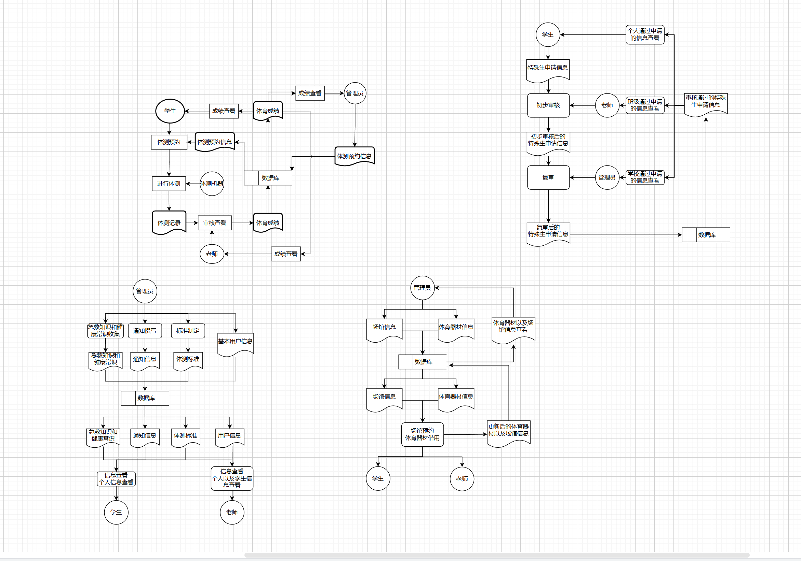
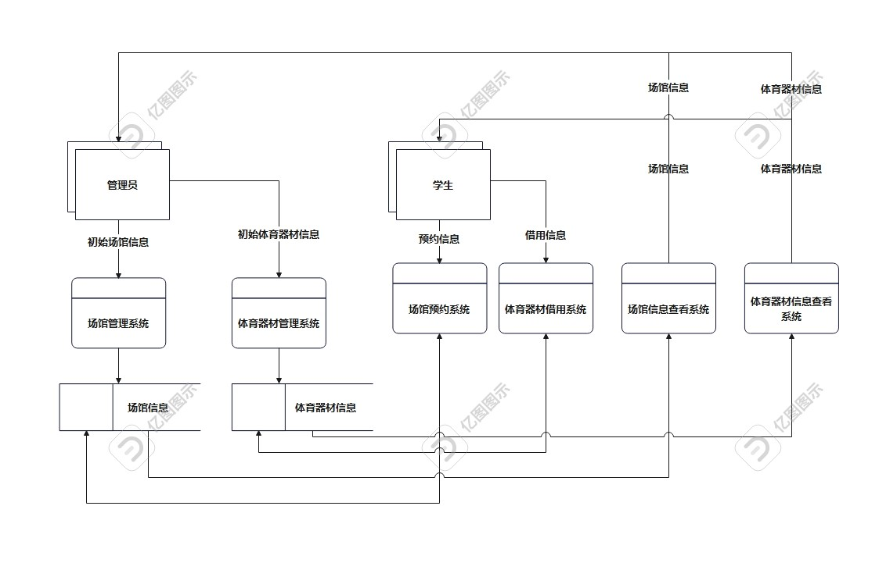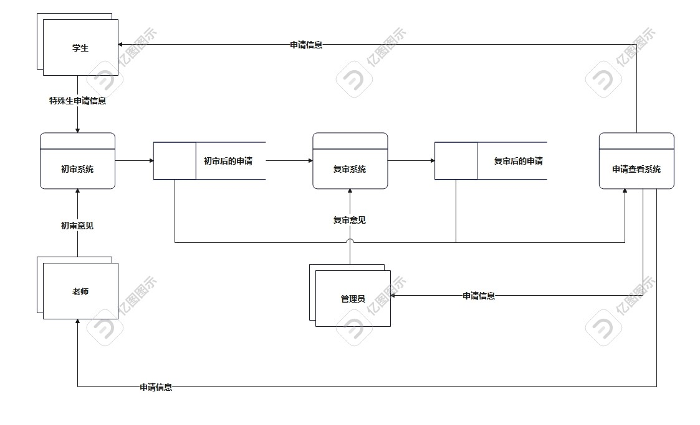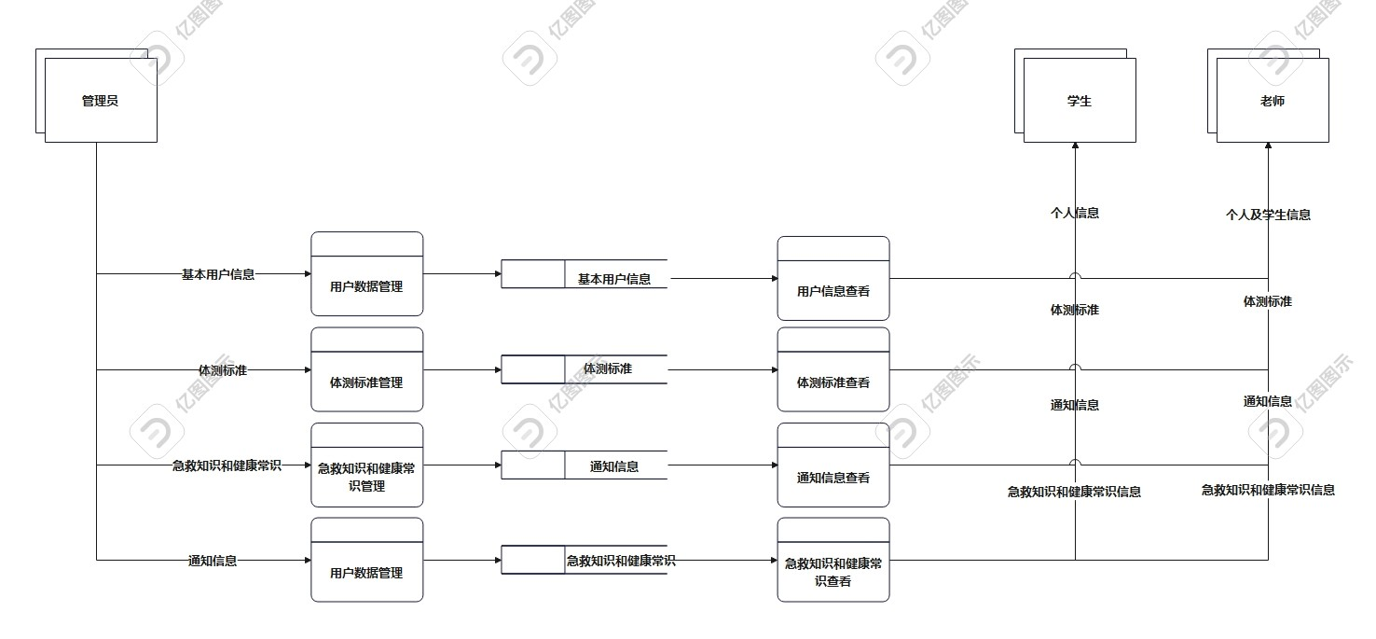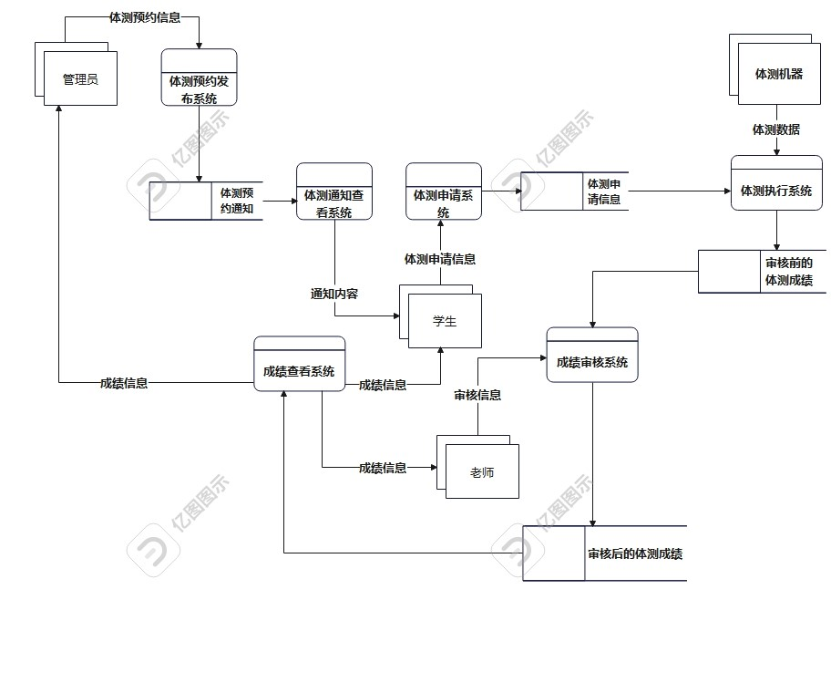

4.3改进之处
按2.2条中列出的目标，逐项说明所建议系统相对于现存系统具有的改进。
1. 人力与设备费用的减少
现存系统: 传统的体育管理系统可能需要大量的人力资源来处理体育成绩统计、场馆管理和设备借用等事务，且设备管理依赖手动登记和归还，易产生管理混乱和遗漏。
建议系统的改进:
自动化处理: 系统实现了体育成绩自动统计、预约系统化、器材借用与归还的数字化管理，大幅减少了教师和管理员的工作量。
在线平台: 场馆预约和器材借用通过在线平台进行，避免了设备和场馆的重复预定和资源浪费，提高了设备利用率，减少了人工记录和管理成本。
2. 处理速度的提高
现存系统: 手动管理和纸质登记方式导致处理速度较慢，成绩查询和统计需要人工整理，预约信息更新滞后，学生和教师需要等待较长时间才能获取结果。
建议系统的改进:
实时处理: 系统通过数据库实时管理体育成绩、场馆和器材预约情况，数据更新及时，用户能在短时间内获取所需信息。
并发处理: 系统支持高并发访问，学生可以同时进行预约、查询等操作，而不会导致系统响应延迟。
3. 控制精度或生产能力的提高
现存系统: 由于数据管理依赖人工处理，出错率较高，容易导致成绩录入错误、预约重叠或遗漏情况，影响管理效果。
建议系统的改进:
精准数据管理: 系统通过统一的数据库管理，减少了人工录入的错误，尤其在体育成绩录入、统计分析、场馆和器材管理等方面，显著提高了数据的准确性。
自动化分析: 系统具备体育成绩分析功能，能自动生成班级成绩趋势图、统计报表等，精确掌握学生体育表现。
4. 管理信息服务的改进
现存系统: 信息服务主要依赖人工发布，信息传达速度慢，学生和教师不能及时获取重要的体育测试通知和相关资讯。
建议系统的改进:
即时信息发布: 系统为管理员提供新闻资讯、体育测试通知的发布功能，信息能够通过通知中心实时推送给学生和教师，确保所有用户能及时获取更新。
自助查询功能: 学生和教师可以通过系统自助查询体育成绩、预约记录和健康知识，无需依赖管理人员，极大提高了信息的获取效率。
5. 自动决策系统的改进
现存系统: 传统系统缺乏智能分析功能，管理员和教师需要依赖经验做出决策，可能导致资源调配不合理。
建议系统的改进:
智能AI助手: 系统集成了AI助手，能够根据用户输入的问题提供智能解答，帮助学生快速获取体育测试标准、健康常识等信息。
数据驱动决策: 管理员可以利用系统内置的数据统计功能，通过体育成绩分析、预约情况等数据，做出更加精准的场馆安排和器材管理决策。
6. 人员利用率的改进
现存系统: 人员利用率较低，教师和管理员花费大量时间在重复性、手工操作上，如成绩录入、场馆和设备管理等，无法专注于更高效的工作内容。
建议系统的改进:
减少重复劳动: 系统自动化处理大量的重复性任务，如成绩录入、设备借用归还记录等，大幅减少了教师和管理员的工作负担，释放人力资源。
专注教学与管理: 教师可以将更多精力投入到体育教学和成绩分析上，而管理员则可以专注于全局管理和优化策略，提高人员的利用效率。

4.4影响
说明在建立所建议系统时，预期将带来的影响，包括：

4.4.1对设备的影响
说明新提出的设备要求及对现存系统中尚可使用的设备须作出的修改。

新提出的设备要求及对现存系统中尚可使用的设备的修改

新设备的需求

服务器与云存储: 由于“智云体育”系统需要处理大量用户的同时访问（如学生、教师、管理员登录），并且要存储大量的成绩数据、预约记录、教学视频等资源，因此建议配置一台性能较高的服务器，或者使用云端服务器和存储服务，以保证系统的稳定运行和数据的存储扩展能力。
设备管理系统的数字化: 如果当前学校的体育器材管理是通过手工操作或纸质记录完成的，建议引入电子标签（如RFID标签）与对应的扫描设备，使得器材借用和归还能够通过数字化手段实时记录，避免手动记录可能带来的错误。
现有设备的修改

计算机设备升级: 若学校现有的计算机设备老化或性能不足，可能需要对部分设备进行硬件升级，如增加内存或提升处理器性能，确保系统在教职员工的日常操作中流畅运行。
网络设施优化: 学校的网络带宽、稳定性也需要进行评估，特别是在学生和教师需要同时访问系统的情况下，若现有网络设施不足以支撑高并发访问，可能需要对网络带宽进行扩展，并确保网络的安全性和稳定性。

4.4.2对软件的影响
说明为了使现存的应用软件和支持软件能够同所建议系统相适应。而需要对这些软件所进行的修改和补充。
现存软件的修改和补充

现有应用软件的修改

如果学校目前已有的部分体育管理相关软件仍在使用，那么需要评估它们与“智云体育”系统的兼容性。如果现有系统的数据可以无缝导入新系统，则只需要进行接口开发，确保数据的互通；如果兼容性较差，可能需要对现有软件进行整合或逐步替换。
例如，现有的学生成绩管理系统、图书馆设备借用管理系统可能需要开发API接口，使这些系统能够与“智云体育”共享数据，以免重复输入和管理。
新软件的补充

数据库管理系统: 新系统需要采用适合的数据库管理软件（如MySQL、PostgreSQL等），用于管理体育成绩、预约记录、用户信息等大规模数据。需要根据数据量和访问量选择性能合适的数据库方案。
后台管理系统: 管理员和教师将使用系统管理后台来操作数据，因此需要开发适用于不同角色的管理界面，提供用户信息管理、成绩录入、预约管理等功能，满足日常管理工作的需求。
移动应用支持: 如果“智云体育”系统还需要支持移动端访问，建议开发适用于手机和平板的应用程序或响应式网页，确保学生和教师可以通过移动设备便捷地访问系统。

4.4.3对用户单位机构的影响
说明为了建立和运行所建议系统，对用户单位机构、人员的数量和技术水平等方面的全部要求。
人员数量的变化

管理员需求: 系统上线后，将需要一定数量的技术管理员来负责系统的日常维护和技术支持。这些管理员需要具备一定的技术能力，能够处理系统运行中的问题、更新系统、管理数据库等。
工作重心的调整: 随着系统的自动化功能提高（如自动成绩统计、预约管理等），教师和普通管理人员的重复性劳动将大幅减少，因此这些人员可以将更多时间和精力放在教学和战略管理上。
技术水平要求

基础技术培训: 对于使用系统的教师、管理人员和学生，虽然系统的操作界面设计将尽量简洁易用，但仍需提供基本的使用培训。尤其是管理员和部分教师，需要掌握系统后台操作的技巧，例如成绩录入、预约管理、视频上传等功能。
系统维护能力: 对于负责技术支持的人员，需具备一定的IT技术背景，了解数据库管理、服务器维护以及网络安全基本知识，以确保系统在出现问题时能够快速响应和修复。
组织结构调整

管理层的调整: 随着系统的引入，学校的体育管理流程将更加信息化和精细化，管理层可能需要调整现有的体育管理制度，以适应系统提供的数据驱动决策。管理者将更多依赖系统生成的报表和统计数据来做出决策，减少传统的经验判断。
工作流程优化: 各部门的工作流程将被优化和简化，例如器材管理、成绩录入和预约审批等流程将通过系统统一处理，提高工作效率并减少纸质化办公。

4.4.4对系统运行过程的影响
说明所建议系统对运行过程的影响，如：
- 用户的操作规程；
简化操作流程：系统自动化处理大部分体育相关业务，用户只需通过统一界面进行操作，如成绩查询、预约场馆、借用器材等。相比传统手动操作，用户的工作量大幅减少，且操作界面友好，降低了操作难度。
培训要求：用户（学生、教师、管理员）需要接受基础操作培训，尤其是对管理人员的后台操作部分进行深入讲解，确保系统能够顺畅运行。
- 运行中心的操作规程；
集中管理：系统将所有数据集中在服务器上进行统一管理，运行中心的操作规程将包括系统日常维护、数据备份、性能监控等工作。
日常监控：需要制定定期的系统监控计划，检查服务器的运行状态、处理器负荷、数据库存储容量等，以确保系统稳定、高效运行。
- 运行中心与用户之间的关系；
技术支持：运行中心（IT部门或第三方技术支持团队）将负责解决用户在使用系统过程中遇到的技术问题，确保用户能够顺利使用系统功能。
沟通渠道：建立有效的沟通渠道，如提供技术支持热线或在线工单系统，及时处理用户反馈，保障系统的持续优化。
- 源数据的处理；
数据标准化：系统要求所有源数据格式统一，学生的体育成绩、预约记录、器材借用情况等数据都必须按照系统规定的格式输入，避免数据格式不统一导致的错误。
自动化数据处理：大部分源数据将由系统自动生成，如体育成绩通过体育测试设备自动上传、预约数据通过在线平台直接录入等，减少了人工输入的工作量和错误率。
- 数据进入系统的过程；
数据输入接口：为教师、管理员和设备提供多个数据输入接口，数据通过在线表单、API接口或自动化设备（如体育测试设备）输入到系统。
实时同步：系统支持实时数据同步，教师录入的体育成绩、学生的预约记录将立即更新在系统数据库中，确保数据的实时性和一致性。
- 对数据保存的要求，对数据存储、恢复的处理；
数据存储策略：系统需要高效、可靠的存储解决方案，采用分布式存储或云端存储，确保数据的安全和可扩展性。
备份与恢复：系统需建立定期数据备份机制，包括每天、每周、每月的全量或增量备份，以应对系统故障或数据丢失的风险。同时，需要制定应急恢复方案，确保系统在出现问题时能够快速恢复。
- 输出报告的处理过程、存储媒体和调度方法；
自动生成报告：系统可根据需求自动生成不同类型的报告，如体育成绩统计报告、预约使用报告等。报告可以定期自动生成，并通过电子邮件或系统消息发送给相关人员。
存储与访问：所有报告将电子化存储，管理员和教师可以通过系统访问和下载，减少纸质报告的使用，且确保报告可随时调取。
- 系统失效的后果及恢复的处理办法。
失效影响：系统失效将直接影响体育成绩的管理、预约操作以及设备借用等功能，可能导致校园体育活动混乱。
恢复处理：制定完善的应急恢复预案，包括系统故障后的快速切换到备用服务器或使用离线备份的能力。IT团队需要定期进行恢复演练，确保在发生系统崩溃时能够快速恢复。

4.4.5对开发的影响
说明对开发的影响，如：
- 为了支持所建议系统的开发，用户需进行的工作；
需求确认：用户（学校管理层、教师、体育设备管理员等）需参与系统开发的需求分析，确保开发团队清晰理解实际操作流程和系统需求。
用户测试：在系统开发的各个阶段，用户需要参与测试，提供反馈，确保系统能够符合实际使用需求。
- 为了建立一个数据库所要求的数据资源；
现有数据迁移：用户需要提供现有的体育成绩、设备管理记录等数据，以便系统在上线前进行数据迁移，确保过渡过程的平稳。
标准化数据录入：在建立新系统时，用户需确保所有新录入的数据符合系统的标准化要求，避免因数据格式不符导致的系统错误。
- 为了开发和测验所建议系统而需要的计算机资源；
开发环境：开发团队需要搭建完整的开发、测试和生产环境，包括虚拟机、测试服务器等，确保开发过程中系统功能能够正常测试。
测试数据：用户需提供足够的测试数据，以确保系统在开发阶段能够处理实际业务需求并通过压力测试。
- 所涉及的保密与安全问题。
数据保密性：开发过程中必须确保体育成绩、用户个人信息等数据的保密性，尤其在测试环境中，需要对敏感数据进行加密或脱敏处理。
安全机制：系统上线前，需进行安全性测试，确保不会存在数据泄露、未授权访问等安全隐患。

4.4.6对地点和设施的影响
说明对建筑物改造的要求及对环境设施的要求。
数据中心：若系统使用本地服务器，需为服务器提供符合安全要求的数据中心，具备稳定的电源、良好的通风条件、合适的温控设施等。
网络设施：需要保证学校的局域网和互联网带宽足够支持多用户同时访问系统，可能需要扩展现有的网络设施。

4.4.7对经费开支的影响
扼要说明为了所建议系统的开发，设计和维持运行而需要的各项经费开支。
为了支持“智云体育”系统的开发、运行和维护，主要涉及的经费开支包括：
硬件成本：服务器、存储设备、网络设备等升级或购置的费用。
软件成本：系统开发工具、数据库管理系统、测试工具等相关软件许可费用。
开发成本：软件开发、测试及后期维护人员的成本。
培训成本：对用户（学生、教师、管理员）进行操作培训所需的时间和资金。
数据迁移和集成成本：现有系统数据的迁移费用和与新系统集成所需的额外开发费用。
系统运行和维护成本：包括日常维护、服务器托管、定期备份和安全保障等相关费用。

4.5局限性
说明所建议系统尚存在的局限性以及这些问题未能消除的原因。
尽管“智云体育”系统在设计上追求功能的全面性与便捷性，但在实际应用中仍然存在一些不可避免的局限性：

硬件依赖性：系统的高效运行依赖于学校的网络和服务器设备。如果硬件设备或网络基础设施较为陈旧，可能会影响系统的性能，导致响应速度慢、并发处理能力不足等问题。
数据安全和隐私：虽然系统具备一定的安全防护措施，但由于数据涉及学生个人隐私（如成绩、健康信息等），可能会面临网络攻击和数据泄露的风险，需要持续关注和优化安全机制。
用户适应性：不同用户群体的技术水平存在差异，部分教师或管理员可能对新系统的操作有较长的适应期，可能需要更多的技术支持和培训时间。
与现有系统的兼容性问题：现有的校园信息管理系统和设备管理系统未必能完全与“智云体育”无缝集成，可能在数据导入、接口对接等环节产生一定困难。
资金限制：系统开发与运营涉及较大的资金投入，尤其是在硬件升级和网络设施改造方面，资金不足可能限制系统的全面功能实现。
这些局限性未能完全消除的原因主要包括学校硬件设备的现状、网络基础设施的局限性、资金预算限制等客观条件。

4.6技术条件方面的可行性
本节应说明技术条件方面的可行性，如：
- 在当前的限制条件下，该系统的功能目标能否达到；
在当前技术条件下，“智云体育”系统的大部分功能目标（如体育成绩管理、场馆预约、器材借用等）都可以实现。但系统的性能表现、用户体验等方面可能会受限于学校的现有硬件设备和网络条件。如果学校能对网络带宽、服务器设备等进行升级，系统的功能目标将能够更好地实现。
- 利用现有的技术，该系统的功能能否实现；
现有的技术完全能够支持“智云体育”系统的功能实现。现代的Web开发技术、数据库管理系统、云计算服务等都可以满足系统的需求。具体来说：

成绩管理、预约、器材借用等模块可以通过标准的Web开发框架（如Java、Python、PHP等）实现；
数据库系统如MySQL、PostgreSQL、MongoDB等可以满足数据存储和管理的需求；
安全技术如数据加密、双重验证等，可以用于保障数据的安全性。
- 对开发人员的数量和质量的要求并说明这些要求能否满足；
为了实现“智云体育”系统的开发，需要一支具备丰富开发经验的技术团队。团队的核心成员应包括：

前端开发人员：负责设计和开发用户界面，使系统界面简洁易用。
后端开发人员：负责数据库管理、业务逻辑的实现、API开发等。
安全专家：负责数据加密、网络安全等防护机制的设计。
系统架构师：负责系统整体架构设计，确保系统的可扩展性和稳定性。
测试人员：负责对系统进行功能、性能和安全性测试。
这些开发人员的要求在技术上是可满足的，只要学校具备充足的预算和招聘策略，或选择可靠的外包公司，系统开发工作即可顺利展开。
- 在规定的期限内，本系统的开发能否完成。
在合理的时间规划下，系统的开发是可以在规定期限内完成的。假设开发周期为6-12个周，该周期内完成需求分析、系统设计、开发与测试是可行的。
如果开发团队规模充足，并且能够有效管理项目进度，系统的开发、测试、上线工作可以在时间表内完成。不过，若遇到预算不足、硬件设备不完善等问题，可能导致开发进度延迟。

5投资及效益分析

5.1支出
对于所选择的方案，说明所需的费用。如果已有一个现存系统，则包括该系统继续运行期间所需的费用。

5.1.1基本建设投资
- 硬件设备：购买或租赁自动化体测设备、服务器、网络设备等。
- 软件开发：开发智云体育系统的软件，包括前端、后端、数据库等。
- 云服务：购买云平台服务，包括存储、计算、安全等。
- 场地租赁：如果需要，可能包括用于部署服务器和设备的空间租赁费用。

5.1.2其他一次性支出
- 咨询费用：聘请专业咨询公司进行市场调研、需求分析等。
- 培训费用：对教师和管理人员进行系统使用培训。
- 市场推广费用：推广智云体育系统，包括广告、宣传册等。
- 项目启动费用：项目启动初期的行政费用、注册费用等。

5.1.3非一次性支出
- 人员工资：开发人员、管理人员、客服人员等的工资。
- 维护费用：系统的日常维护和升级费用。
- 技术支持费用：提供技术支持和客户服务的费用。
- 软件许可费用：购买或续订第三方软件许可的费用。
- 能源费用：服务器和设备的电力消耗费用。
- 租赁费用：如果系统部署在租赁的场地，需要支付的持续租赁费用。

5.2收益
对于所选择的方案，说明能够带来的收益，这里所说的收益，表现为开支费用的减少或避免、差错的减少、灵活性的增加、动作速度的提高和管理计划方面的改进等，包括；

5.2.1一次性收益
- 政府补贴：如果项目符合政府的某些教育或科技政策，可能会获得一次性的财政补贴。
- 赞助商资金：通过与体育品牌或教育机构合作，可能会获得一次性的赞助资金。
- 初始用户注册费：如果系统对首次注册用户收取费用，这将是一次性收益。

5.2.2非一次性收益
- 用户订阅费：学生和学校定期支付的系统使用费。
- 广告收入：在系统内展示广告，从而获得持续的广告费。
- 增值服务：提供额外的数据分析、健康咨询等增值服务，收取费用。

5.2.3不可定量的收益
- 提高教育质量：通过更准确的体测数据，提高体育教学的质量。
- 提升学校形象：采用现代化的体测系统，提升学校的科技形象。
- 增强学生健康意识：通过个性化的健康建议，增强学生的健康意识。

5.3敏感性分析
- 用户增长率：用户数量增长对收益的影响。
- 成本变化：硬件、软件开发、云服务等成本变化对收益的影响。
- 政策变化：政府政策变化对项目收益的影响。
- 市场接受度：市场对智云体育系统的接受程度对收益的影响。

6社会因素方面的可行性
本章用来说明对社会因素方面的可行性分析的结果，包括：

6.1法律方面的可行性
包括但不限于：
- 数据保护：系统必须符合数据保护法规，确保学生和教师的个人信息安全。
- 知识产权：开发过程中使用的技术和算法需要确保不侵犯他人的知识产权。
- 合同法：与供应商、学校和其他合作伙伴签订的合同必须合法有效。
- 教育法规：系统的设计和实施必须符合教育部门的规定和标准。

6.2使用方面的可行性
- 用户接受度：通过市场调研了解用户对智云体育系统的需求和预期，确保系统设计符合用户习惯。
- 易用性：系统界面应直观易用，减少用户的学习成本，提高用户满意度。
- 技术支持：提供充分的技术支持和客户服务，确保用户在使用过程中遇到的问题能够得到及时解决。
- 社会影响：评估系统对促进学生体育活动和健康生活方式的积极影响，确保项目的社会价值。

7结论
可以立即开始进行

